ΜΑΘΗΜΑΤΙΚΑ Β΄ ΔΗΜΟΤΙΚΟΥ
Πώς λύνω ένα πρόβλημα; Ποια βήματα πρέπει να ακολουθήσω;

1. Κατάλαβα καλά τι λέει το πρόβλημα;
5. Λύνω το πρόβλημα γράφοντας με τη σειρά τις πράξεις.
4. Βρίσκω με λέξεις κλειδιά τι πράξεις πρέπει να κάνω;
2. Μου θυμίζει κάτι; Έχω λύσει κάποιο παρόμοιο;
6. Ελέγχω αν το αποτέλεσμα είναι λογικό και γράφω την απάντηση.



3. Υπογραμμίζω τα δεδομένα (γνωστά) και τα ζητούμενα (άγνωστα).

Πρόσεχε! Μη χάσεις ποτέ τα κλειδιά που ξεκλειδώνουν τα προβλήματα!

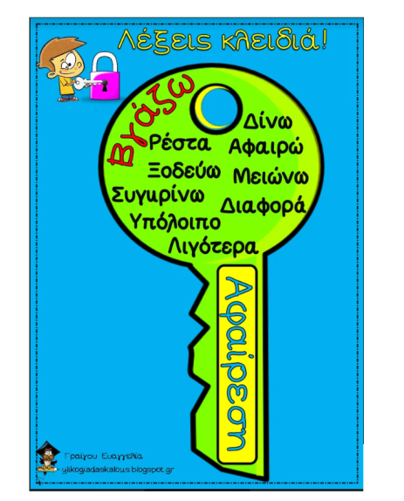
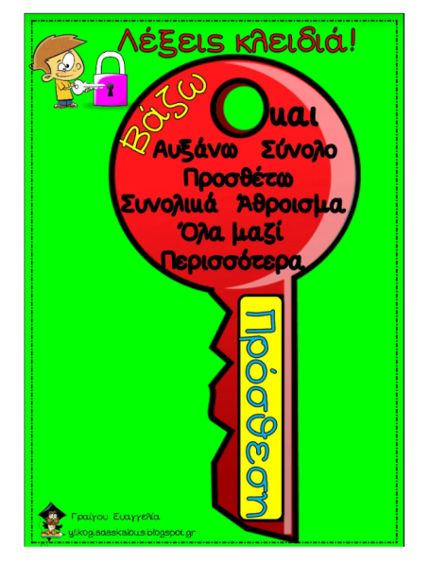

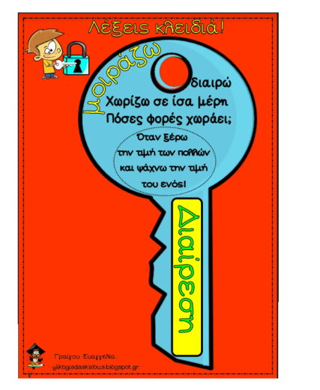



Τώρα που ξέρεις τα βήματα κι έχεις τα κλειδιά σίγουρα θα βρεις τη λύση των προβλημάτων.

Όνομα: Ημερομηνία:

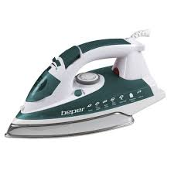
1. Η μητέρα μου αγόρασε ένα σίδερο, που κόστιζε 58 ευρώ. Έδωσε στον υπάλληλο του καταστήματος 70 ευρώ. Πόσα ρέστα πήρε;
ΛΥΣΗ:

ΑΠΑΝΤΗΣΗ:

2. Ένας ζαχαροπλάστης έφτιαξε 35 τούρτες και πούλησε τις 18. Πόσες τούρτες του έμειναν;
ΛΥΣΗ:

ΑΠΑΝΤΗΣΗ:
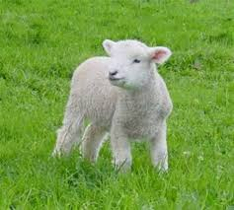
3. Ένας βοσκός έχει 54 πρόβατα. Ο φίλος του έχει 18 πρόβατα περισσότερα. Πόσα πρόβατα έχει ο φίλος του;
ΛΥΣΗ:

ΑΠΑΝΤΗΣΗ:


4. Ο δάσκαλος της Β΄ τάξης έβαλε τα αγόρια σε 4 τριάδες και τα κορίτσια σε 5 δυάδες. Πόσους μαθητές συνολικά έχει η Β΄ τάξη;
ΛΥΣΗ:

ΑΠΑΝΤΗΣΗ:


5. Η Χριστίνα έχει 4 κουτιά που το καθένα έχει 9 γλειφιτζούρια. Αν μοιράσει δίκαια τα γλειφιτζούρια σε 6 φίλες της, πόσα γλειφιτζούρια θα πάρει η καθεμιά;
ΛΥΣΗ:

ΑΠΑΝΤΗΣΗ:

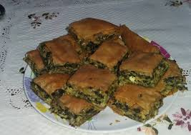
6. Η γιαγιά της Φωτεινής έφτιαξε σπανακόπιτα για την οικογένειά της. Όλα τα κομμάτια της σπανακόπιτας ήταν 24.

Α. Αν την μοιράστηκαν ισάξια 2 άτομα, πόσα κομμάτια πήρε ο καθένας;
ΛΥΣΗ:
ΑΠΑΝΤΗΣΗ:

Β. Αν την μοιράστηκαν ισάξια 3 άτομα, πόσα κομμάτια πήρε ο καθένας;
ΛΥΣΗ:
ΑΠΑΝΤΗΣΗ:

Γ. Αν την μοιράστηκαν ισάξια 4 άτομα, πόσα κομμάτια πήρε ο καθένας;
ΛΥΣΗ:
ΑΠΑΝΤΗΣΗ:


7. Η Μαρία έχει στον κουμπαρά της 42 ευρώ και ο αδερφός της, ο Μιχάλης 56 ευρώ. Πόσα χρήματα έχουν τα δύο αδέρφια συνολικά;
ΛΥΣΗ:

ΑΠΑΝΤΗΣΗ:


8. Ο Κωνσταντίνος είχε 12 €, ο Νικήτας είχε τα μισά χρήματα από τον Κωνσταντίνο και ο Πέτρος τα διπλάσια χρήματα από τον Κωνσταντίνο. Πόσα χρήματα είχαν και τα τρία παιδιά;
ΛΥΣΗ:

ΑΠΑΝΤΗΣΗ:

